**新 书 推 荐**

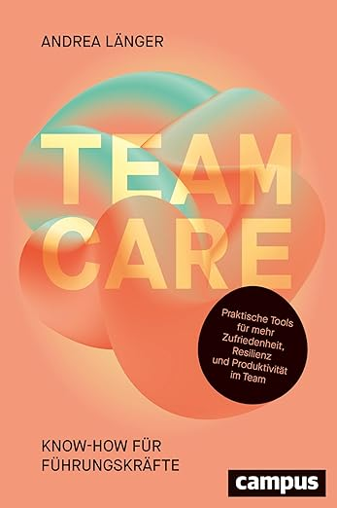**中文书名：****《团队关怀：管理者必备知识》**

**英文书名：TeamCare: Know-how for managers**

**德文书名：Team Care: Know-how für Führungskräfte**

**作 者：Andrea Länger**

**出 版 社：Campus Verlag**

**代理公司：Campus /ANA/ Winney**

**页 数：224页**

**出版时间：2025年4月**

**代理地区：中国大陆、台湾**

**审读资料：电子稿**

**类 型：经管/大众文化**

**内容简介：**

**优化团队协作的实用工具**

在高效团队中工作并感到归属的员工，其生产力、幸福感与抗压能力比起其他员工有着显著的提高。安德烈娅·伦格尔展示了管理者如何从四大领域奠定基础以实现这些积极影响：

1. 培育团队氛围
2. 改善团队沟通
3. 促进团队发展
4. 建立团队精神

本书最终提供“团队关怀方法包”，含适用于不同场景与目标的仪式、游戏及练习。团队领导者可随时选用适配方法，以最佳方式构建团队。

• 强化团队抗压能力

• 激励员工，实现更高生产力

• 附大量轻松应用的零压力健康协作技巧

**作者简介：**

**安德烈娅·伦格尔（Andrea Länger）**，提供专业的职场健康、抗压性、正念、健康领导力、沟通、自我关怀与团队关怀。伦格尔在慕尼黑应用技术大学教授社会团队与群体工作课程，在奥格斯堡应用技术大学讲授抗压性与正念，每年举办逾200场研讨会、工作坊与讲座。

**感谢您的阅读！**

**请将反馈信息发至：版权负责人**

**Email**：[Rights@nurnberg.com.cn](mailto:Rights@nurnberg.com.cn)

安德鲁·纳伯格联合国际有限公司北京代表处

北京市海淀区中关村大街甲59号中国人民大学文化大厦1705室, 邮编：100872

电话：010-82504106, 传真：010-82504200

公司网址：[http://www.nurnberg.com.cn](http://www.nurnberg.com.cn/)

书目下载：<http://www.nurnberg.com.cn/booklist_zh/list.aspx>

书讯浏览：<http://www.nurnberg.com.cn/book/book.aspx>

视频推荐：<http://www.nurnberg.com.cn/video/video.aspx>

豆瓣小站：<http://site.douban.com/110577/>

新浪微博：[安德鲁纳伯格公司的微博_微博 (weibo.com)](https://weibo.com/1877653117/profile?topnav=1&wvr=6)

微信订阅号：ANABJ2002

